DIJETE – DIJELOVI TIJELA

Prošli put naučio si dijelove tijela.
To su glava, vrat, trup i udovi (ruke i noge).
Pogledaj se u zrcalu i reci što sve imamo na glavi i licu.
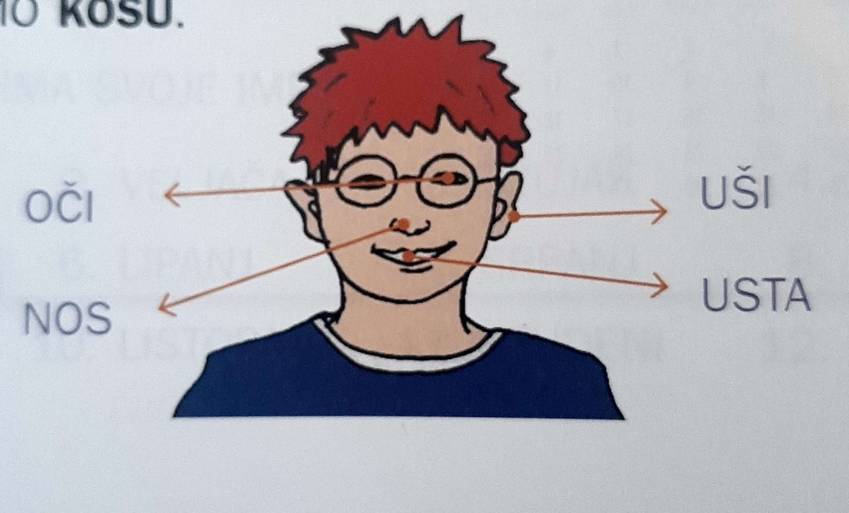

Vidjet ćeš da na glavi imamo kosu, a na licu OČI, UŠI, NOS i USTA.
Razmisli za što su nam potrebni oči, nos, usta i uši?
OČI nam služe da bismo vidjeli,
UŠI da bismo čuli,
NOS da bismo mirisali,
A USTA da bismo jeli i govorili.

Ako, na primjer, začepiš uši dok ti netko nešto govori, nećeš ga čuti.
Ako zaklopiš oči nećeš ništa vidjeti.
Zato su nam ti dijelovi lica jako važni.

Sada kada si to naučio riješi u svojoj radnoj bilježnici 2., 3. i 4. zadatak na stranicama 32. i 33.

